Week van 22/9/2014

Project: indianen

Hoihoi!!

Maandag:

We starten onze week met een actie forum ‘just dance’. Dat had Sam de verkeersslang beloofd n.a.v. onze strapweek.
Na het forum doken we snel in de kring. Er viel heel wat te vertellen! Enkele kinderen brachten mooie indianenboeken mee en er waren ook een heleboel niet-indiaan gerelateerde verhalen.
Veel te snel was er speeltijd en we besloten na de speeltijd onmiddellijk in actie te schieten. We planden onze week: op maandag werken we de tooien af.
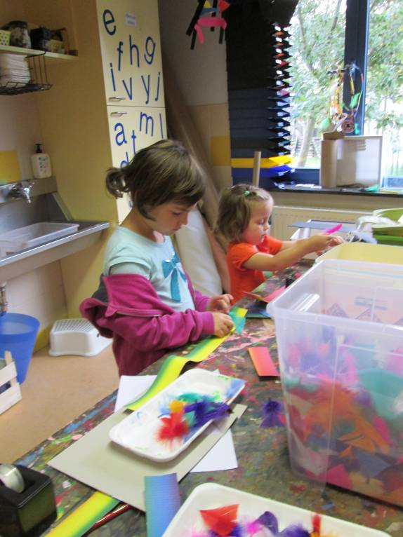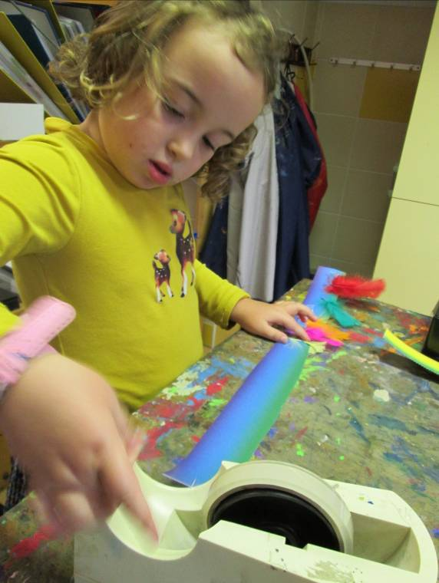
Op dinsdag en woensdag werken we voornamelijk aan de kostuums en op donderdag en vrijdag proberen we een pijl en boog in elkaar te knutselen.
De rest van de knutselwerkjes (stokpaard, sjakosh) werken we volgende week af.
Deze week konden we ook een individueel knutselwerkje proberen te maken. Ik legde in de kring stap voor stap uit wat er moest gebeuren en de kinderen gingen daarna zelfstandig aan de slag. Het werd een echt succes. Ik was zééér aangenaam verrast!

Stap 1) leg de kartonnen pluim op een papier (kleur) naar keuze en teken er met wasco rond
Stap 2) knip de pluim uit en geef kleine knipjes aan de zijkant
Stap 3) herhaal dit voor zoveel pluimen als je wil
Stap 4) knip een strook, pas die op het hoofd en knip op maat
Stap 5) kleef alles vast
Stap 6) versier de band met driehoekjes (punt naar boven, punt naar beneden,…)
Stap 7) teken indianenstrepen op het gezicht met wasco
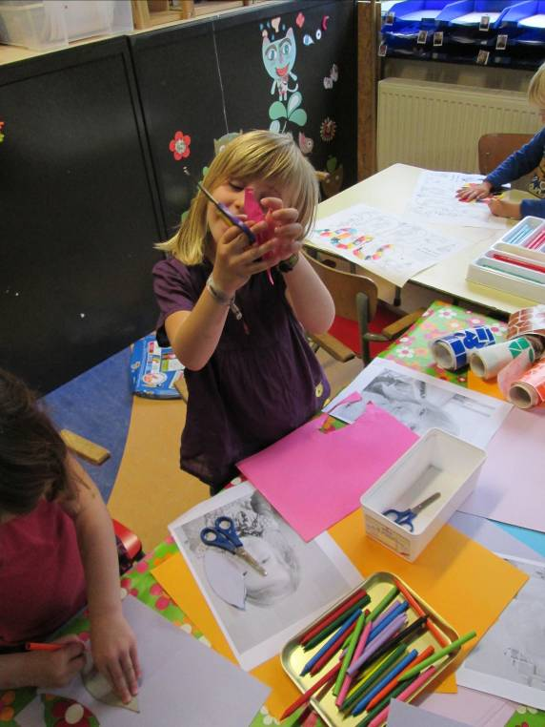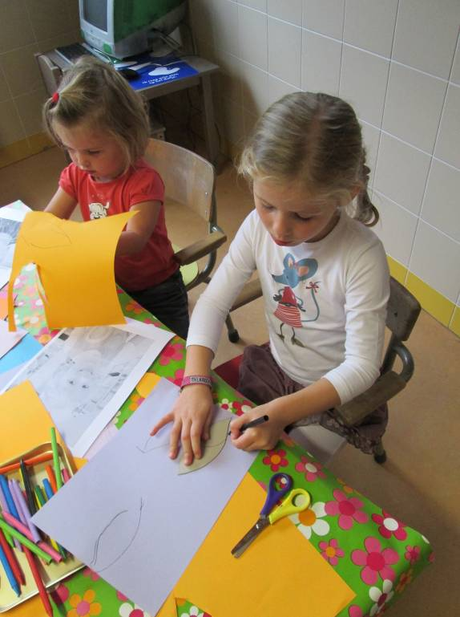
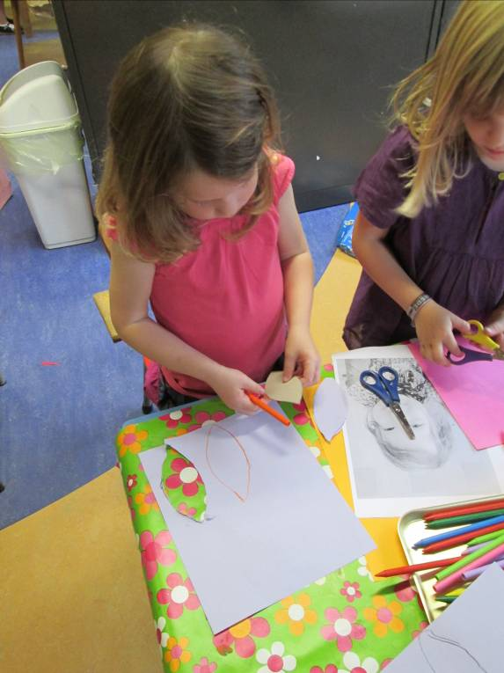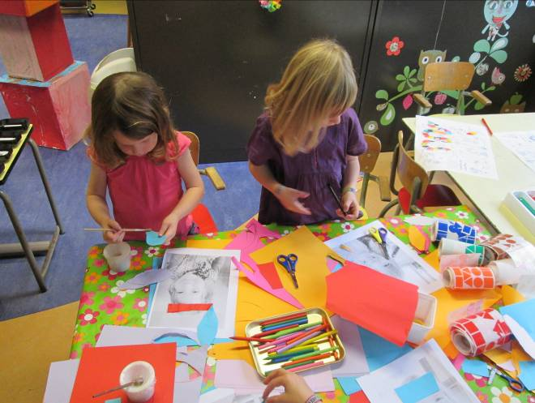
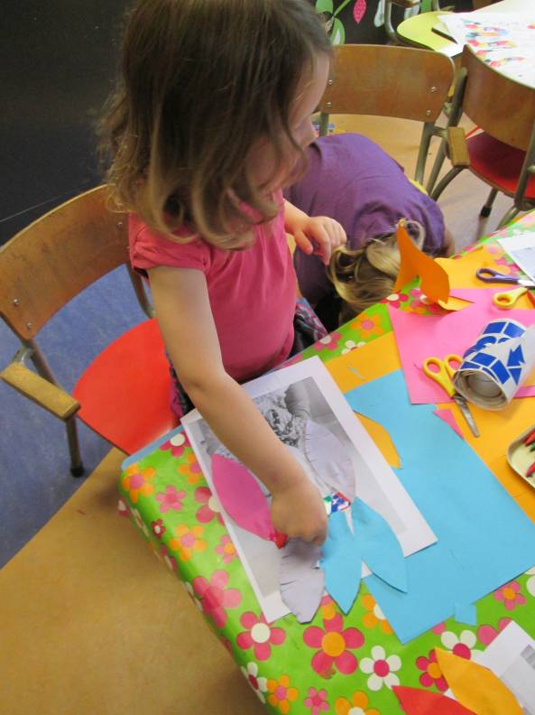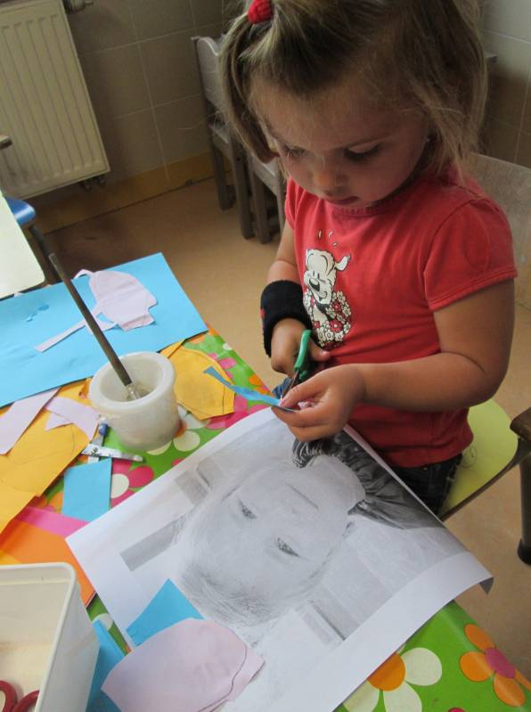
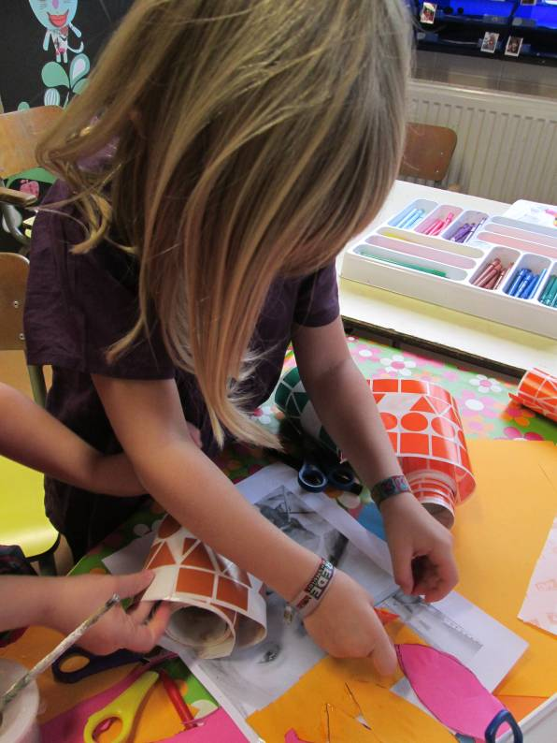
Geef toe, dat zijn al een heleboel zaken om te onthouden. Er hing ook een voorbeeld in de tekenhoek maar dan nog… chapeau!
Na de middag zwaaiden we onze beentjes los op enkele indianennummers. Waarschijnlijk zullen we er eentje dansen op het forum nu vrijdag.
Na de middag kwamen de laatste tooien aan bod en ging er een 2de groepje aan de slag met het individuele werk (te bewonderen op het prikbord voor de klas).
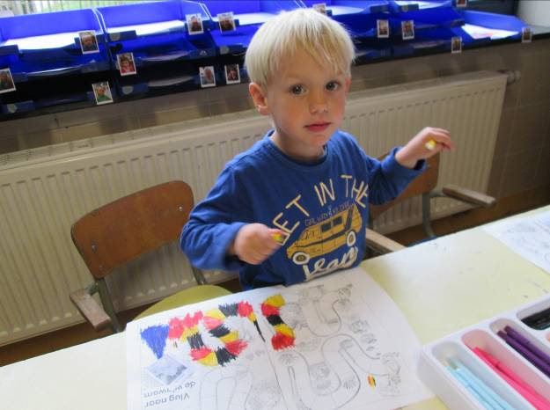
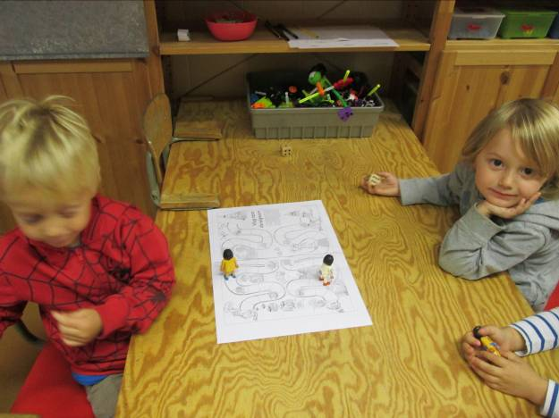

Dinsdag:

Vandaag kwamen de kinderen aan bod die gekozen hadden voor het maken van een kostuum. Eerst moest er een heleboel geknipt worden… in stof. Vol enthousiasme gingen onze bijna – indiaantjes aan de slag. Na het knippen bekeken we even verschillende indianenkleren. Hoe zagen die er uit? Hoe kunnen wij dat maken? Wat zijn patroontjes?...
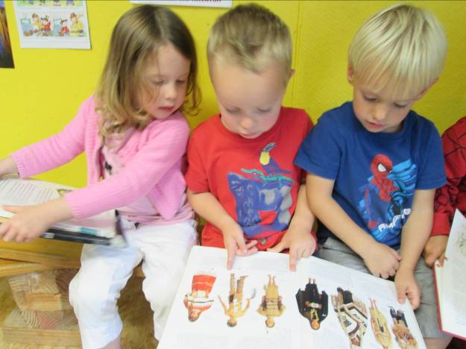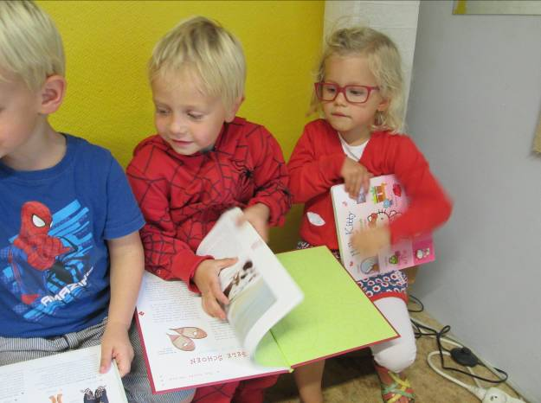
Daarna gingen we aan de slag. We konden de kostuums beschilderen of met stiften op kleuren (degenen die kozen voor stiften, schakelden nogal snel over op verf en gelijk hadden ze ☺)
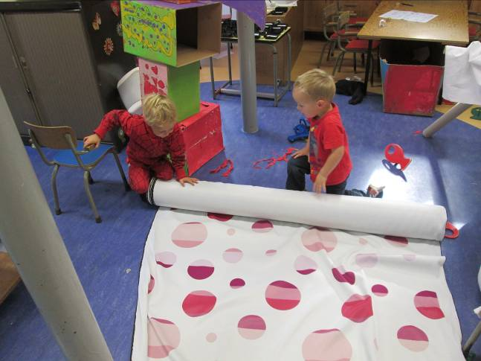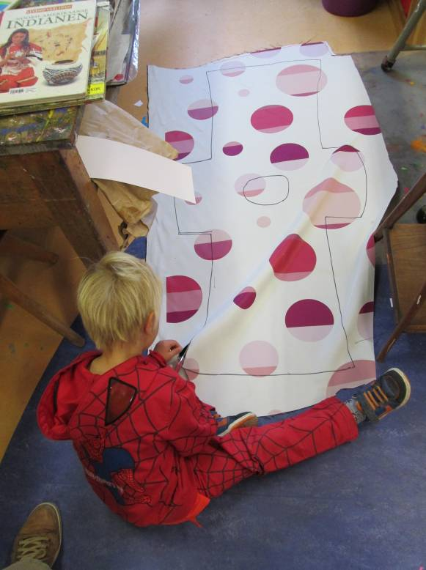
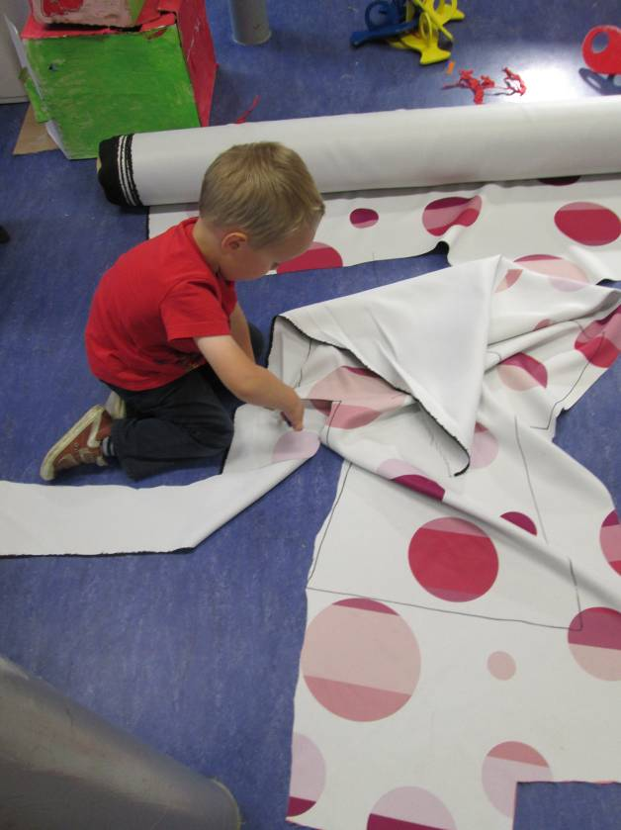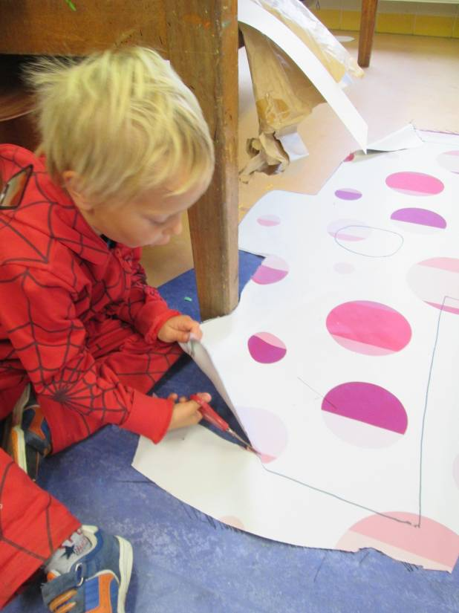

Ook de individuele knutselopdracht kon gemaakt worden.
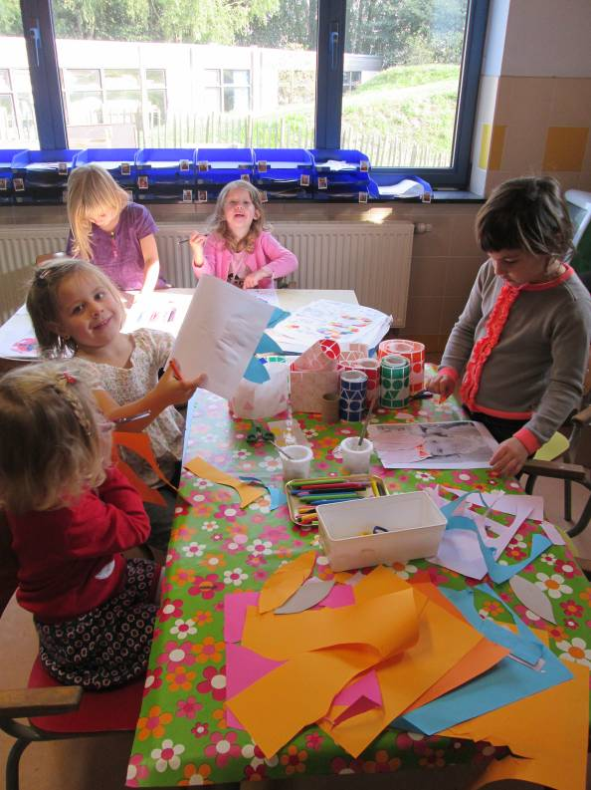

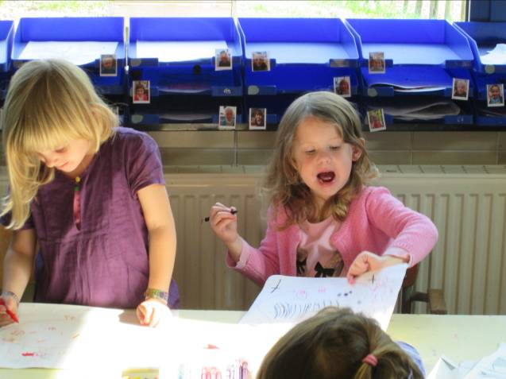

Na de middag verloor ik het fototoestel (na een grondige speurtocht ’s avonds vond ik het terug onder de boekenkast) dus even geen fotomateriaal…
In de kring las ik voor uit het boekjes: ‘vandaag word ik indiaan’. We bespraken even wat we al wisten en wat nog nieuw was voor ons.
Na de middag klapten we onze eigen naam (bv. Flo – re = 2x klappen). Moeilijk hoor maar het lukte al bij sommigen. Af en toe doe ik eens zo’n taalspelletje. Niet zozeer omdat de kinderen dit al moeten kunnen maar veeleer een aanzet om daar spelenderwijs mee bezig te zijn. Ik zie dan tijdens activiteiten kinderen die woordjes proberen te klappen. Op die manier worden kinderen er zich van bewust dat je woorden kan klappen (splitsen).

Woensdag:

We starten de dag met een lesje ‘frisse neus halen’. Vandaag sporten we eenmalig buiten omdat de forumzaal in gebruik genomen werd door de lagere klassen. Geen probleem… van veel lopen, krijg je vanzelf warm ☺
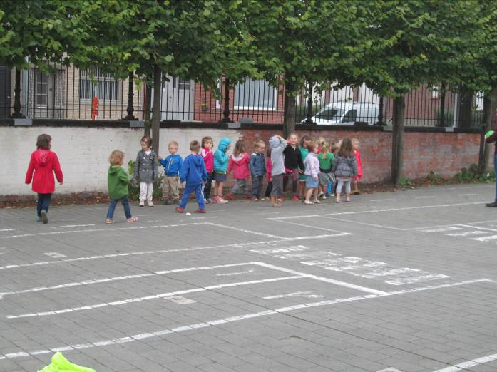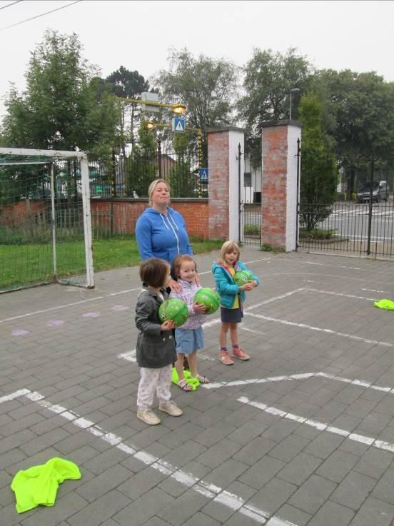
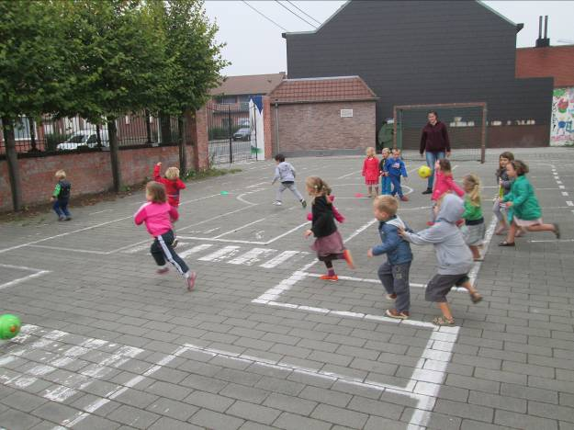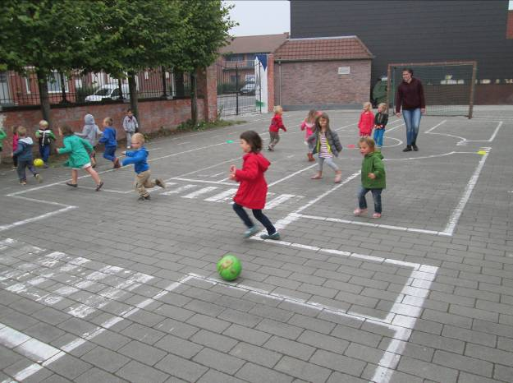

Daarna ging 1 groepje naar de relaxatie terwijl we in de klas verder werkten aan de kostuums van de indianen. Eerst probeerden we patronen te schilderen om daarna een dier uit te kiezen die we op het kostuum wilden. Daarna gingen we op de computer op zoek naar het betreffende dier. We maakten er een afdruk van en het naschilderen kon beginnen. Ik was echt in de wolken met het resultaat. Prachtig!
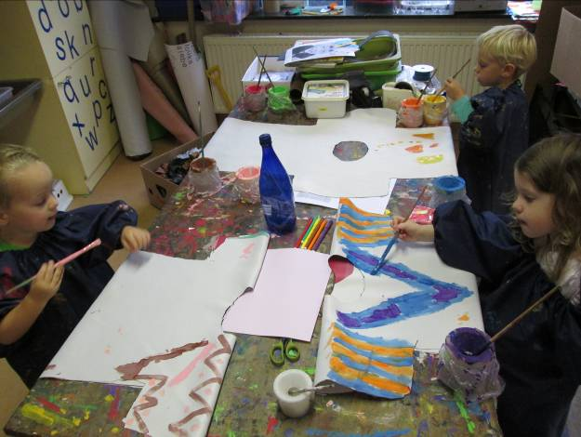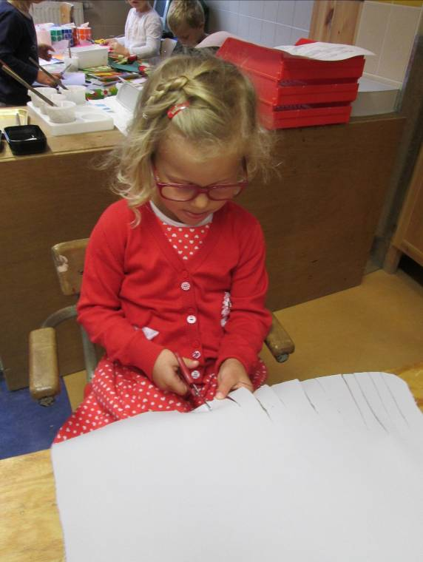

Een adelaarskop een buffel
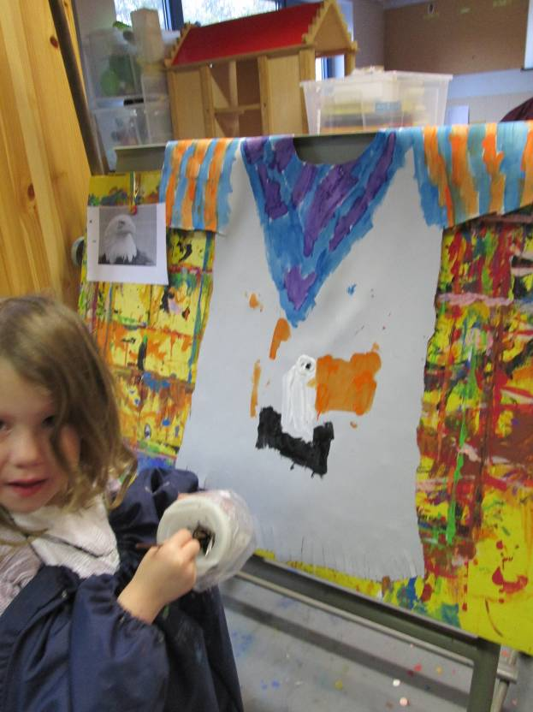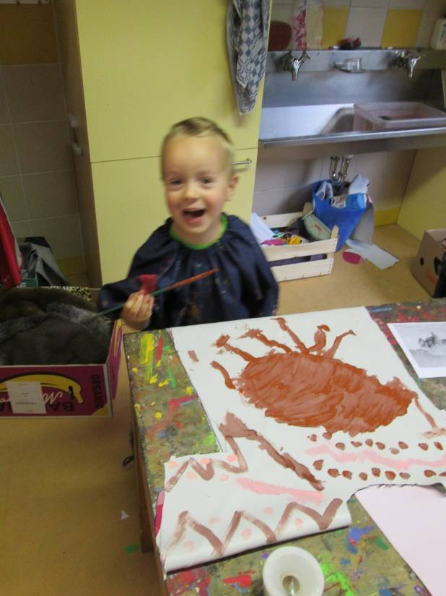

Een vliegende eekhoorn
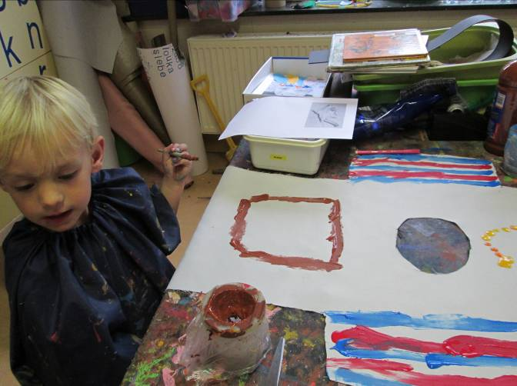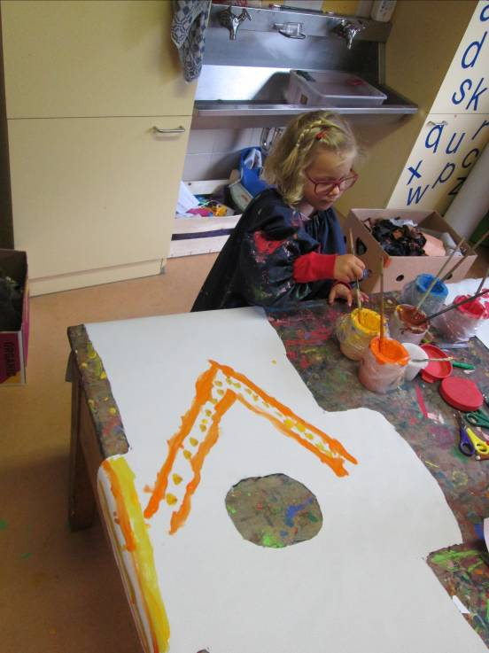

Een krokodil
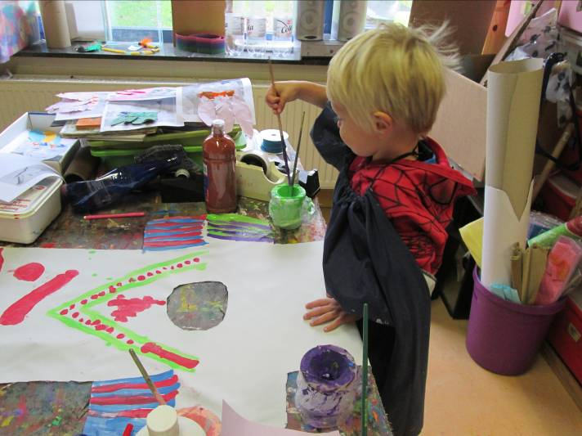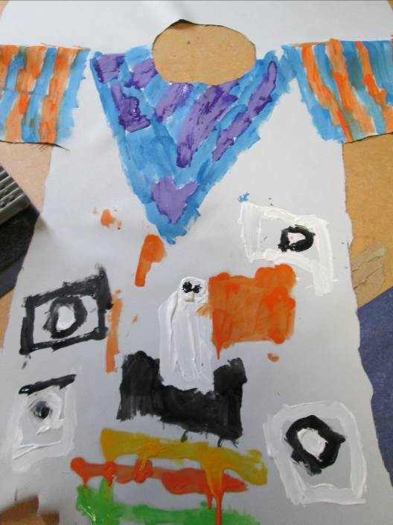

Het poppenhuis en de winkel zijn gesloten op woensdag dus was er extra volk bij de kleine knexxtafel maar ook in de andere hoeken was er veel bedrijvigheid.
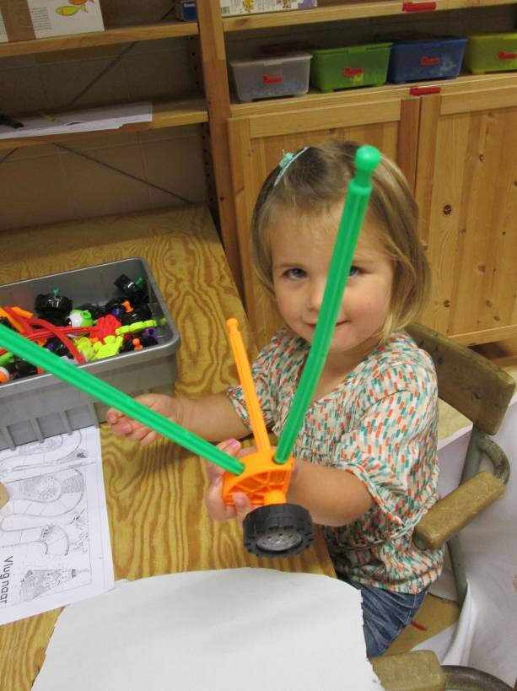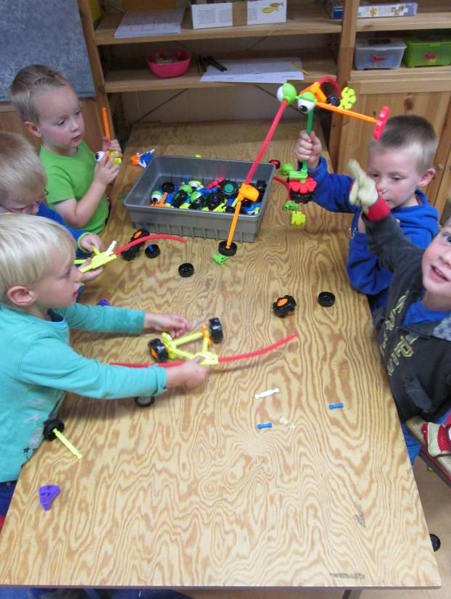
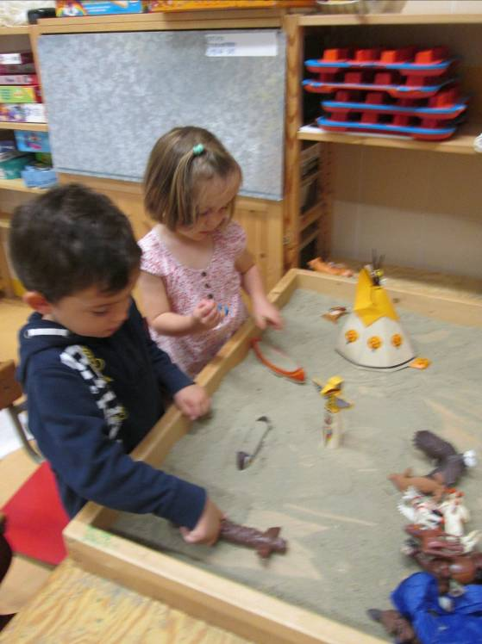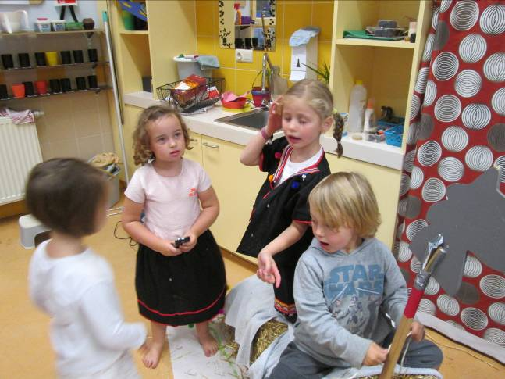

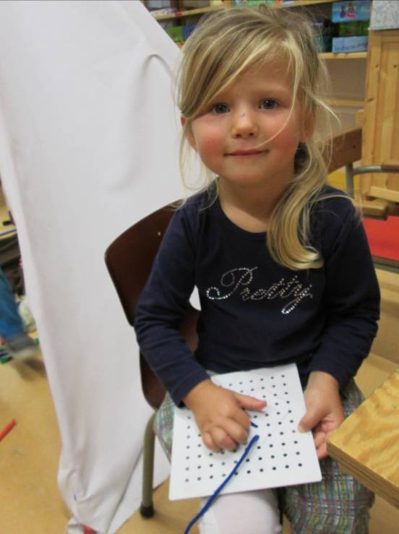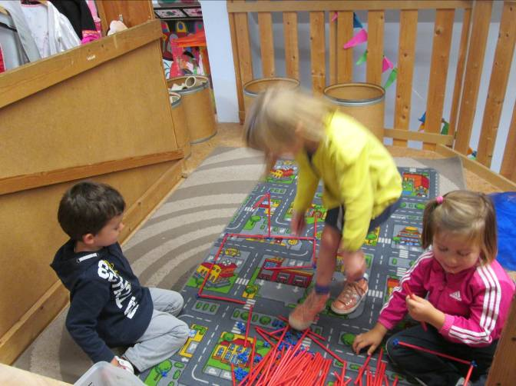
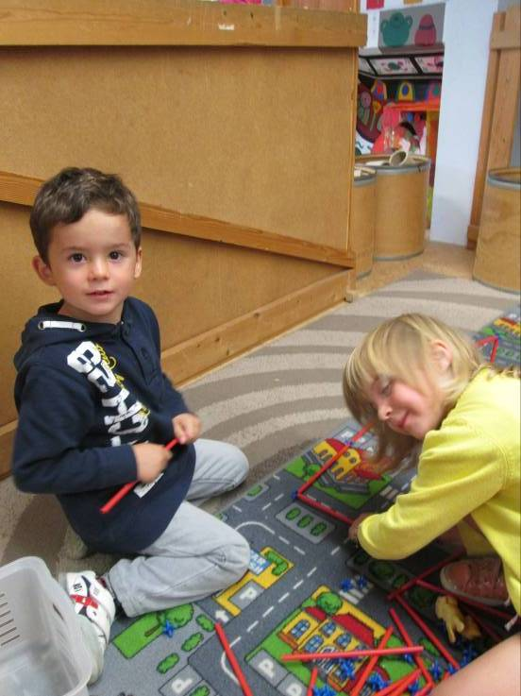

Donderdag:

Deze morgen hadden heel wat kinderen een verhaal. Zo had Emma een nijlpaard mee en bedachten we waar zo’n beest graag vertoeft. Kan hij ook onder water? Dat was een vraag waar we niet onmiddellijk antwoord op wisten. Na de speeltijd gingen we op de beamer op zoek naar ‘nijlpaardfragmenten’. Ook Linus had een boeiend verhaal bij over ‘Asimo’ de robot. We zagen enkele filmpjes waarbij Asimi snel liep en drankjes serveerde. Zou er een mens zitten in die robot? Hoe kan hij dan bewegen?... kortom enkele boeiende gesprekken. Waar we 2 kringtijden aan spendeerden. Tussendoor gingen we turnen bij Eva.
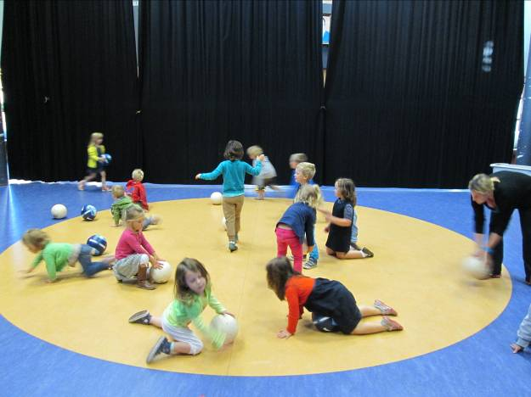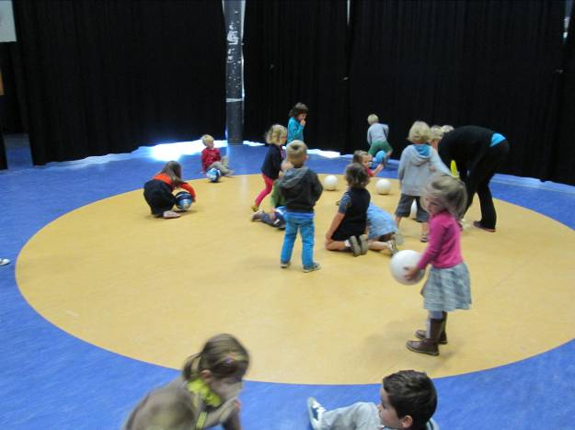
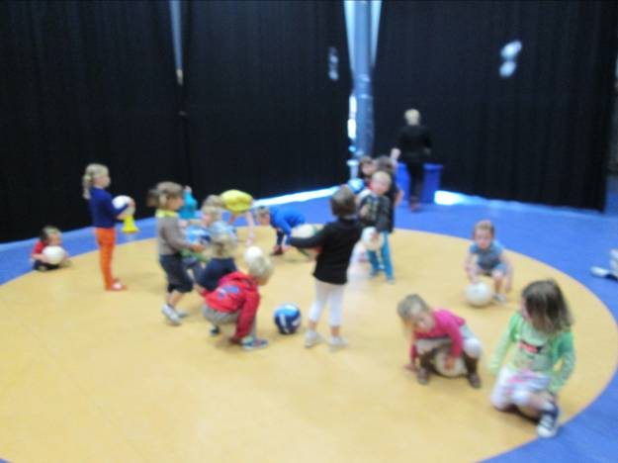

Na de filmpjes over asimo en de nijlpaarden was het hoog tijd om aan de slag te gaan! Bij nancy werd verder gewerkt aan de indianenkostuums.
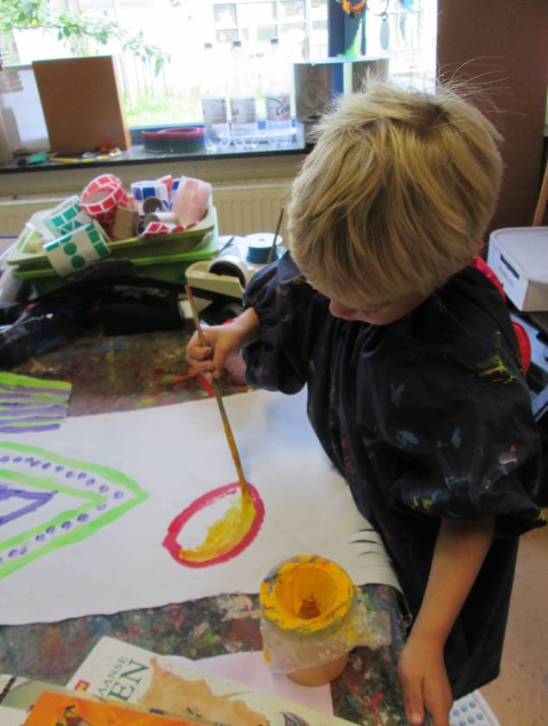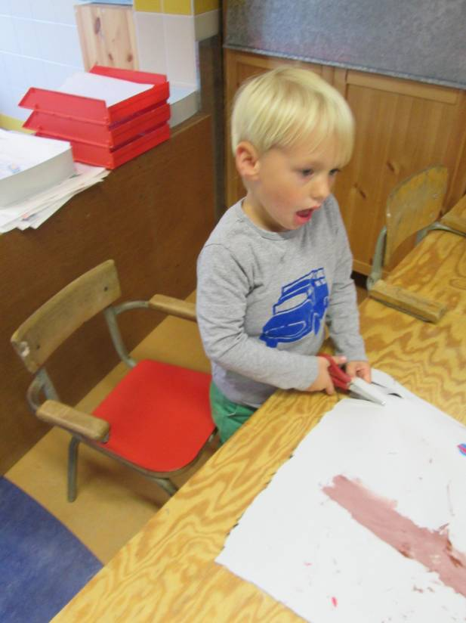
Bij mij starten we met het maken van pijlenkokers. We probeerden ook hier patroontjes te gebruiken. Moeilijk hoor!

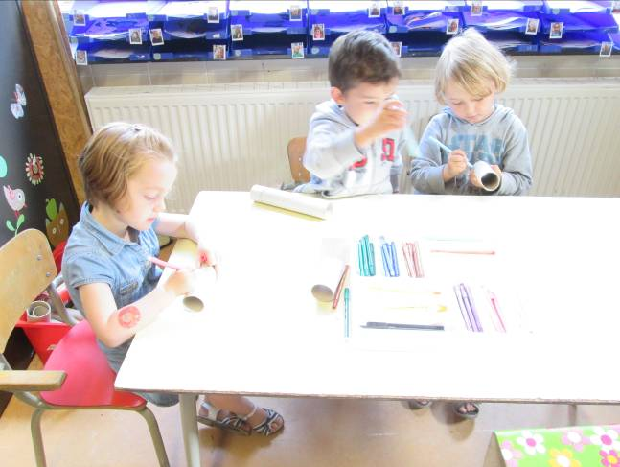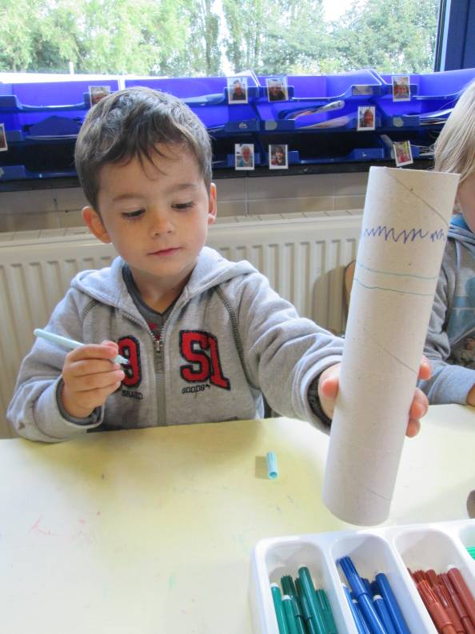
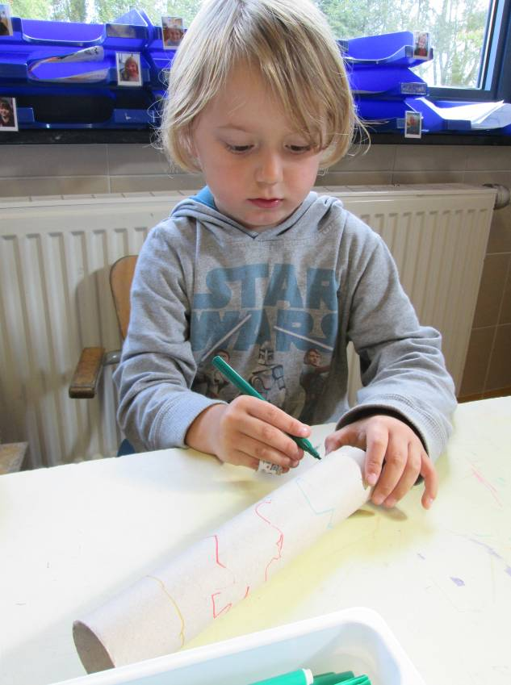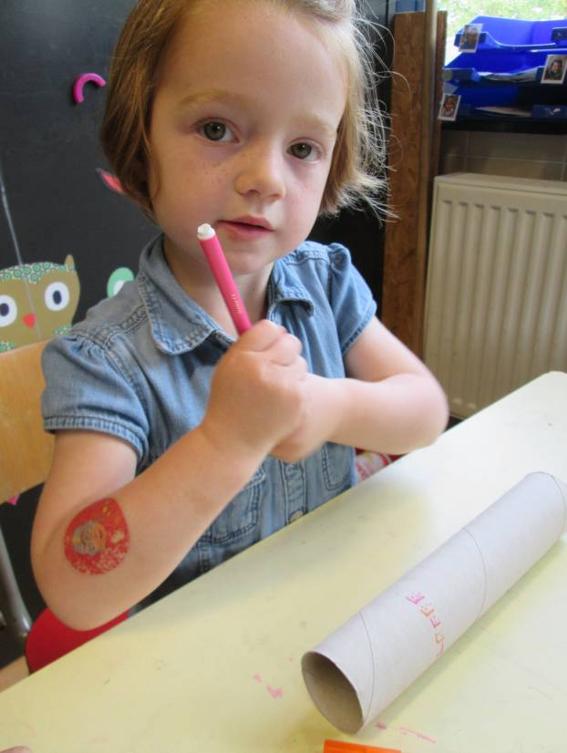
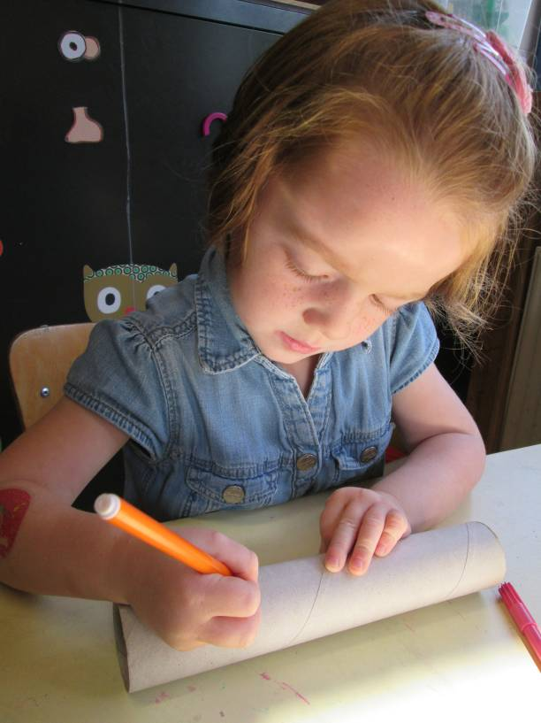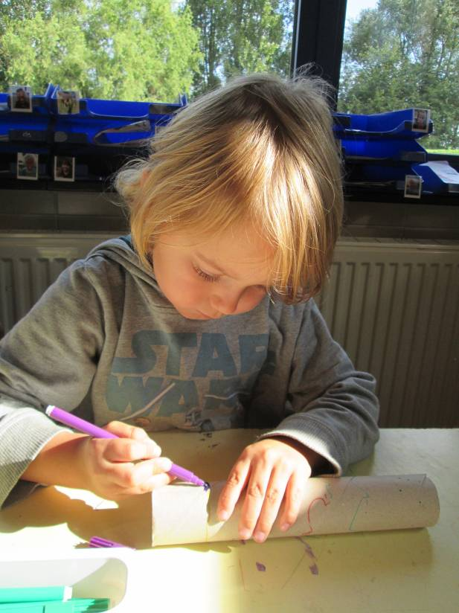

Het werd al veel te snel middag en ik begin al wat te zweten bij het denken aan al het werk dat we nog hebben.
Na de middag vertelden we in de kring het verhaal over kleine grote bizon (meegebracht door Marthe).
Daarna bedachten we wat er nu precies in de gemaakte koker moet. Juist, pijlen! Maar waarvan zijn die gemaakt en hoe lang moeten die zijn? Hoe kunnen we dat weten? Door te meten, wist iemand. We gingen in de klas op zoek naar voorwerpen waarvan we dachten dat die net een beetje langer waren dan de koker. Daarna pasten we ze in de koker.

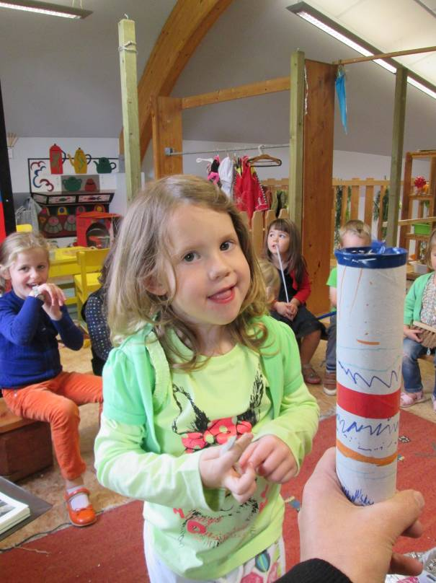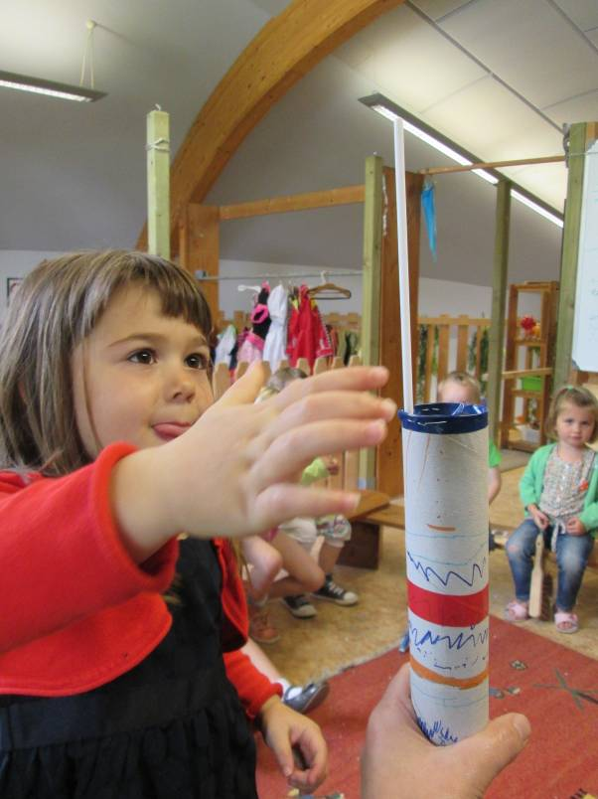
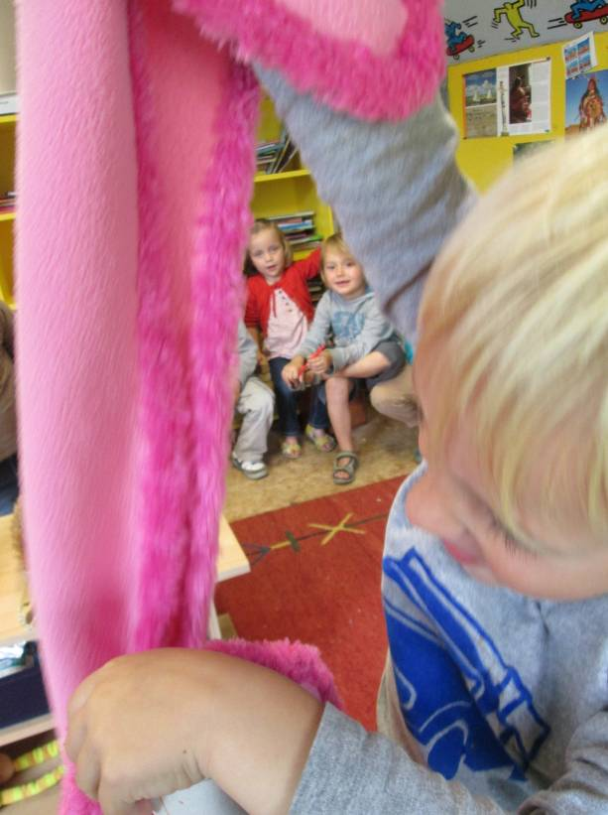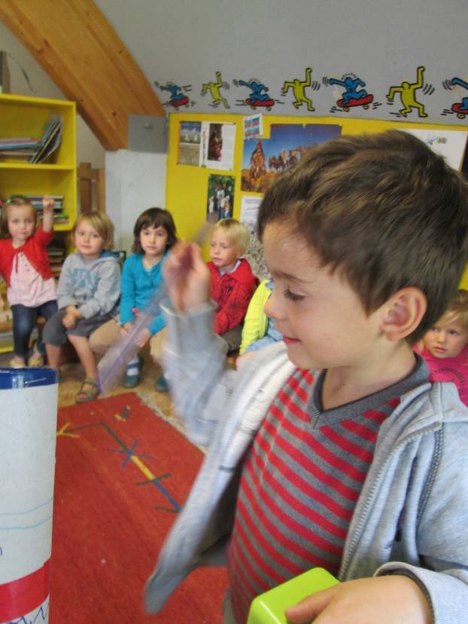
We maakten stapeltjes. Eén met voorwerpen die te kort (klein) waren, één met voorwerpen die net goed waren en één met voorwerpen die te lang waren.
Wat nu? We hebben niet voor iedereen een voorwerp om mee te nemen naar buiten en onze takjes aan te meten! We gingen de gepaste lengte op papier zetten. Elk om beurt kwamen de kinderen van de ‘pijl – en boog’groep om een gepaste lijn te tekenen en die strook te knippen. (jammer genoeg geen tijd gehad voor foto’s). daarna gingen we op zoek!

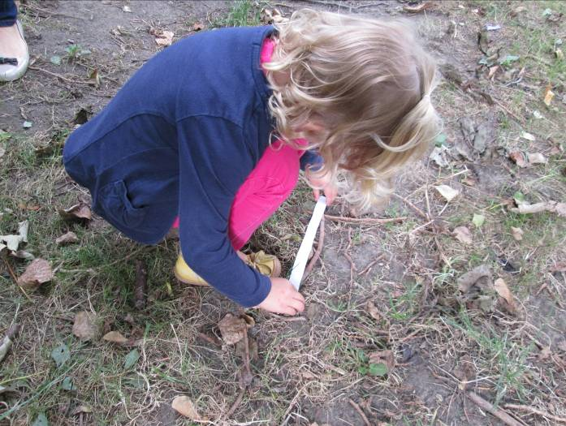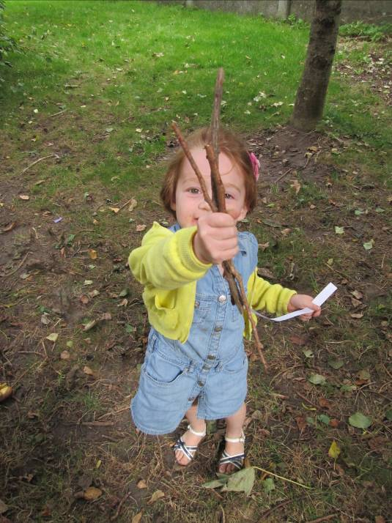
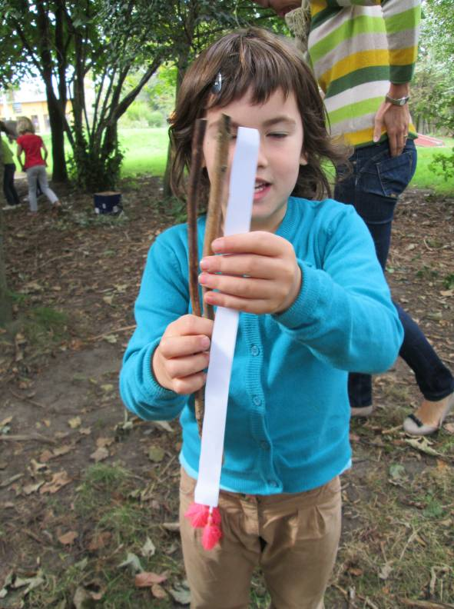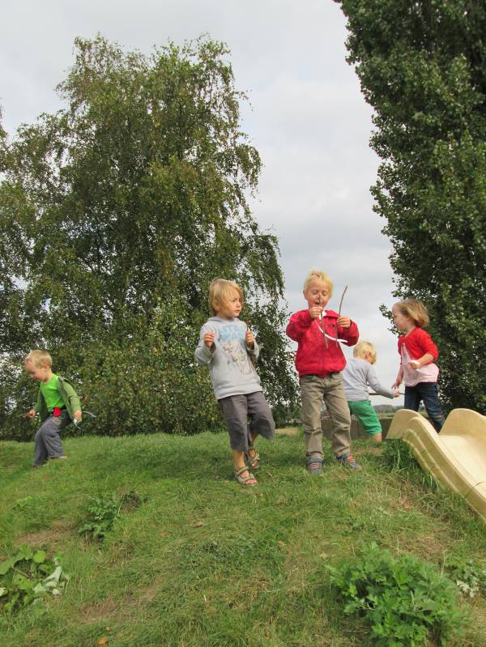
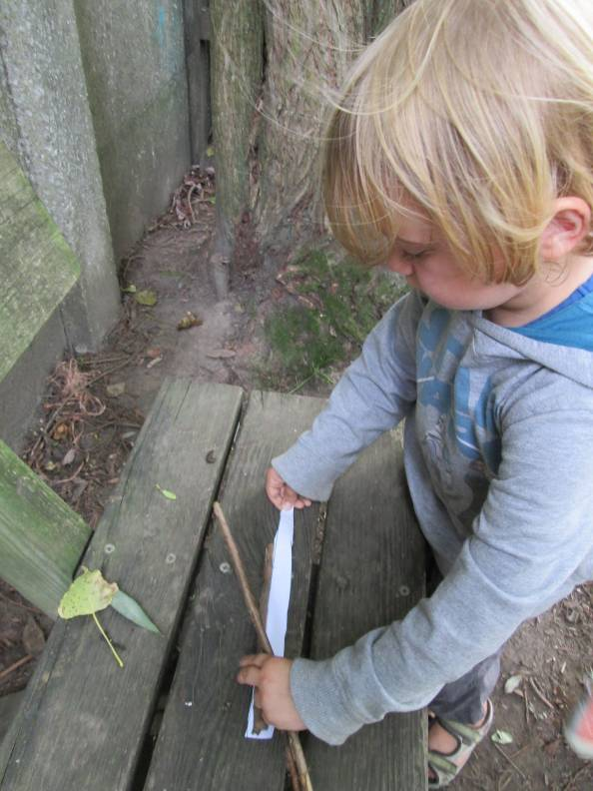
Het lukte echt goed en de kinderen waren zeer enthousiast om hun pijlen te gaan zoeken. Terug in de klas moesten we wel snel aan het opruimen want er as nog feest in de klas!
Onze nolle werd 4 jaar! Proficiat jongen!

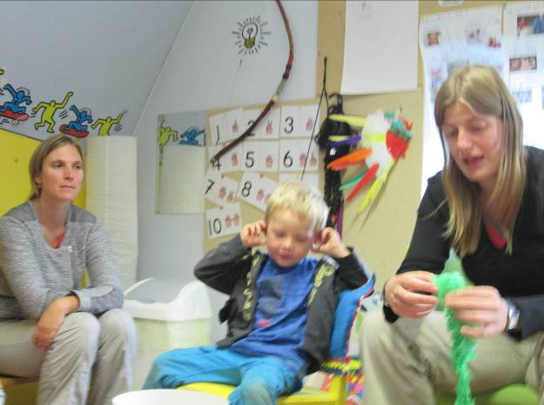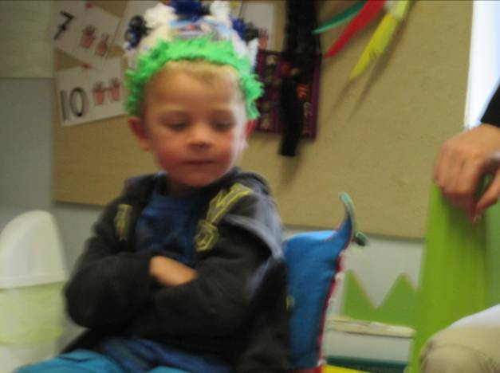
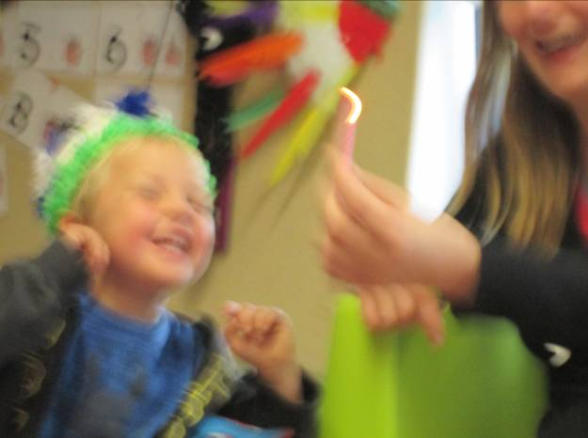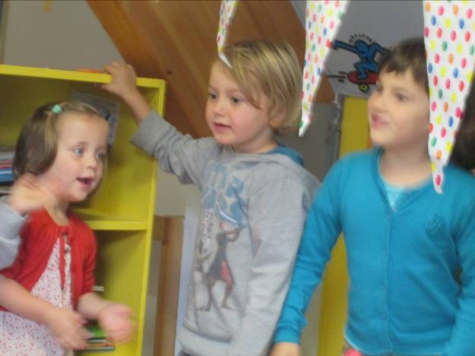
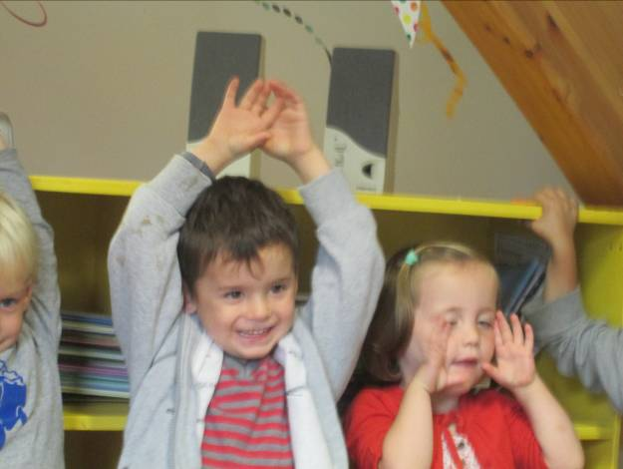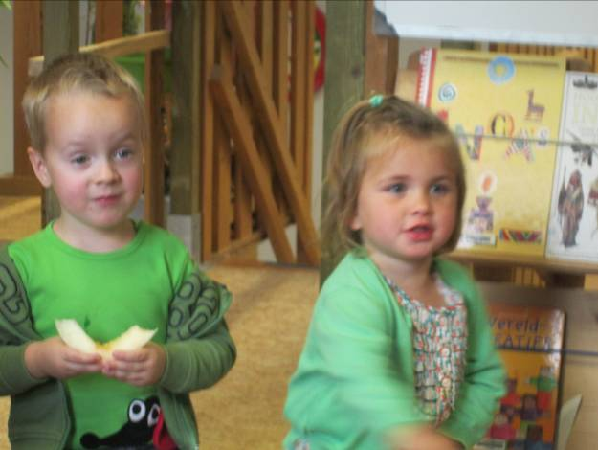
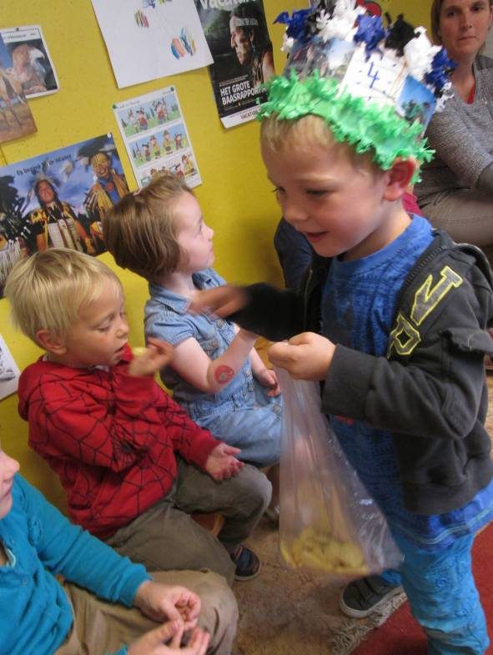 we verorberden heerlijke zandkoekjes!

Tot slot speelden we nog kort een luisterspelletje. Eén kindje werd het opperhoofd en zat geblinddoekt in het midden van de kring. Daarna probeerden enkele kinderen geruisloos dichterbij te sluipen. Het was de bedoeling dat het opperhoofd kon zeggen hoeveel kindjes er achter hem/haar stonden. Een leuke afsluiter van een leuke dag!
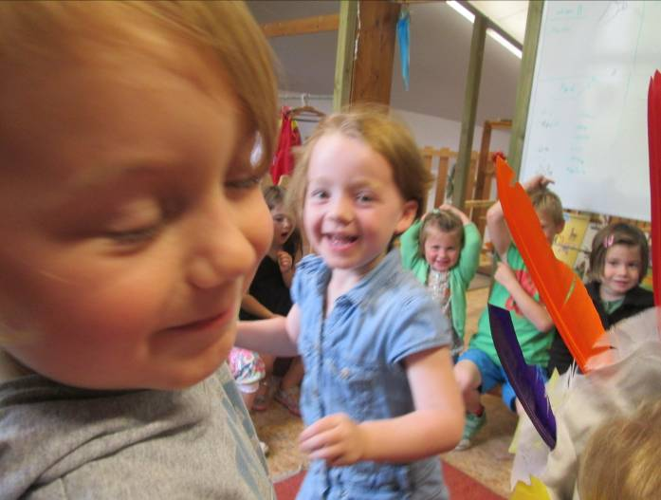

Vrijdag:

Bandwerkdag! Er willen een heleboel kindjes een pijl en boog maken. Daarbij hoort ook een pijlenkoker. Die proberen we te versieren met patronen. Er kunnen plakfiguurtjes of stiften gebruikt worden. De patronen aanhouden bleek bij de meeste kinderen nog erg moeilijk. Misschien leg ik volgende week wel in één of andere hoek een blaadje waarop de kinderen patroontjes kunnen maken. Ik zie nog. Wat dan wel weer goed lukte was doorzetten bij het maken van de koker. Heel wat kinderen werkten echt een lange periode om hun kokertje zo mooi mogelijk te maken. Flink hoor!

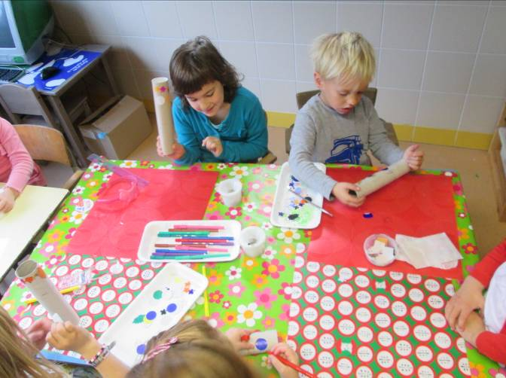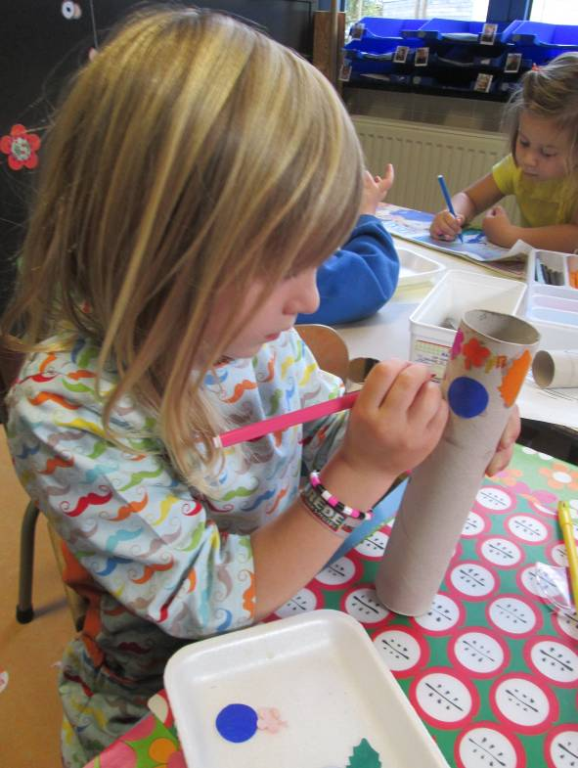
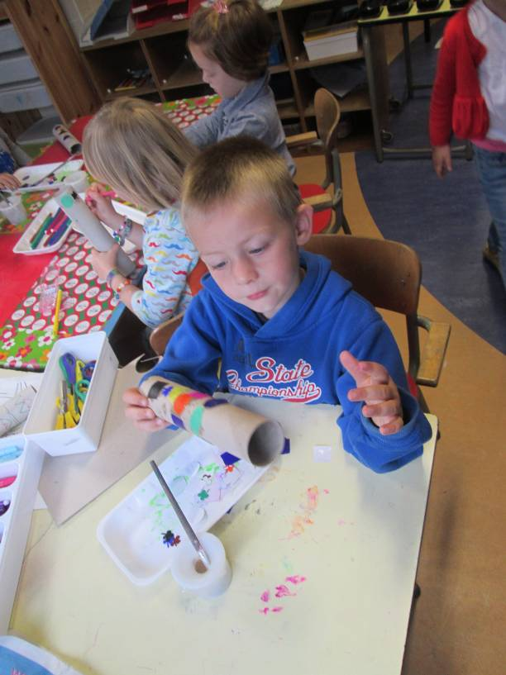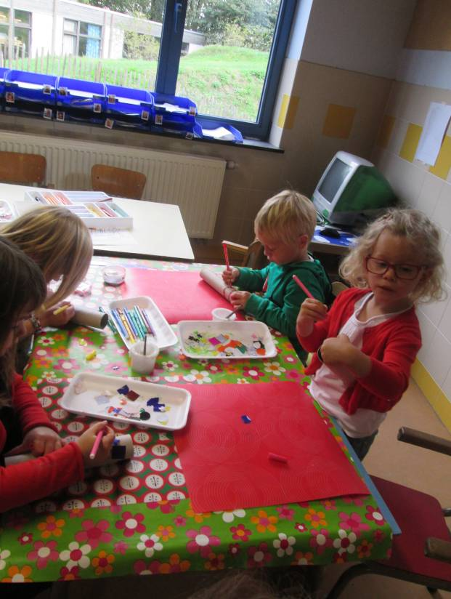
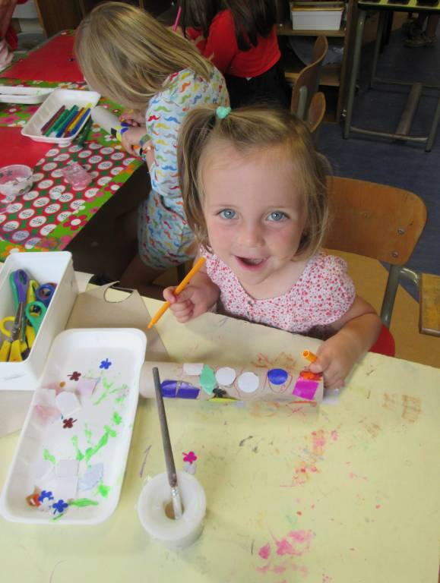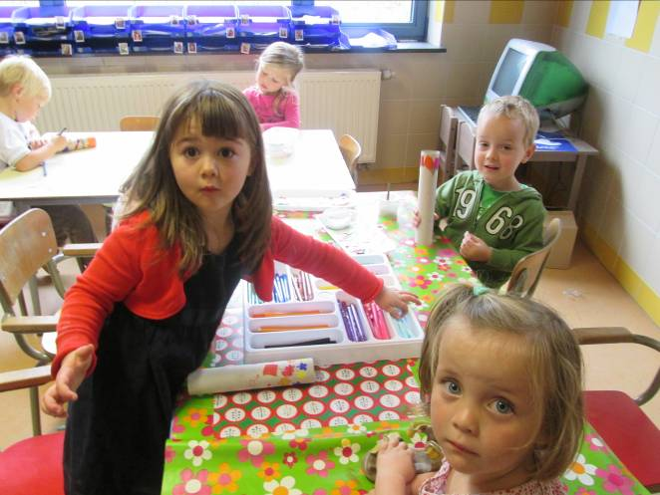
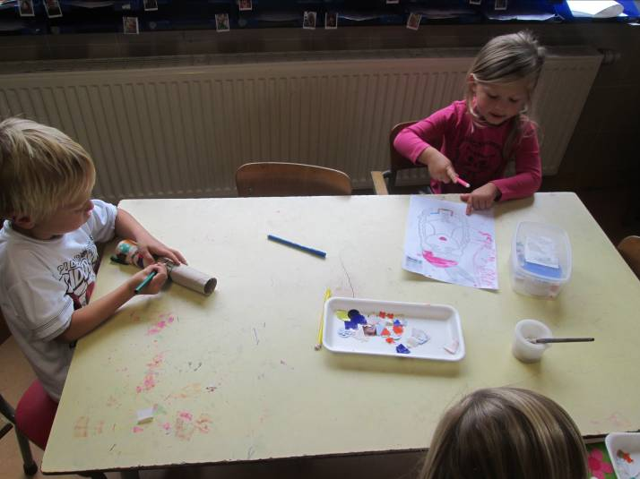

We veranderden vandaag ook onze klas. Voor de middag verdween de kleine indianentafel (met zand). De figuurtjes werden wel op de tafel van het ridderkasteel gelegd en daar speelden de kinderen lustig verder. Indianen in een kasteel of een tipi… voor het spelplezier maakt dat duidelijk niet uit ;-)
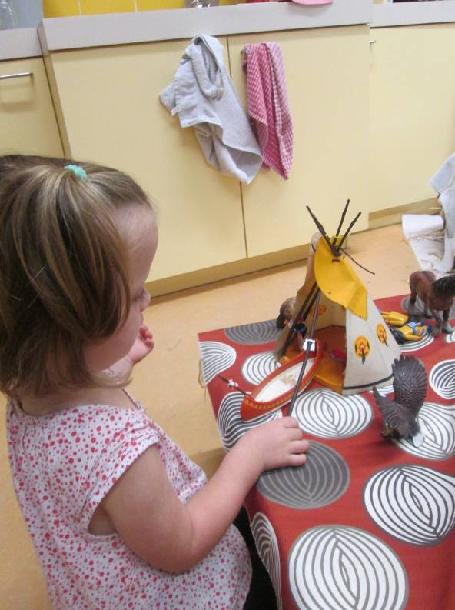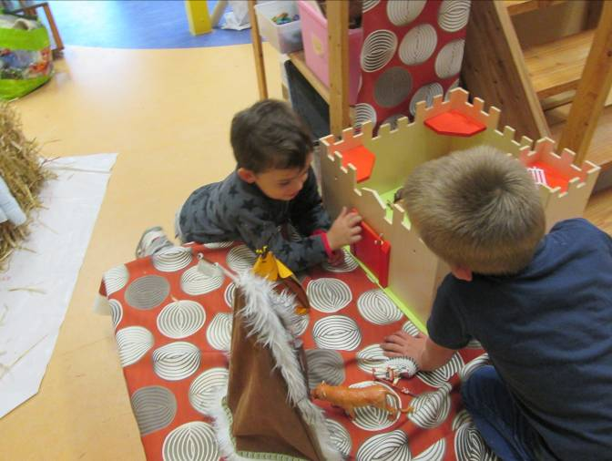

Door de kleine indianentafel weg te nemen, kregen we weer ruimte om andere dingen te doen. Zo werd er vandaag echt veel gepuzzeld.
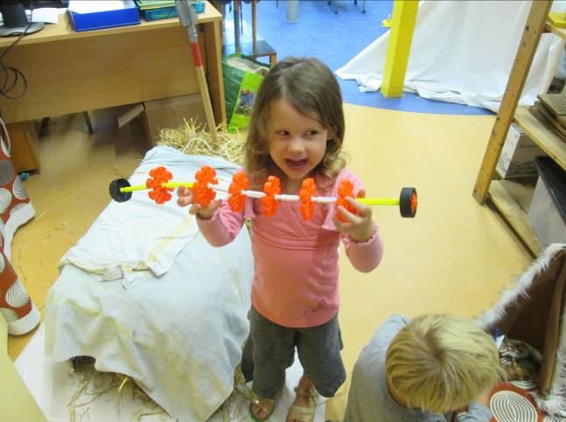 Ook met de grote knexx werd heel wat geëxperimenteerd.
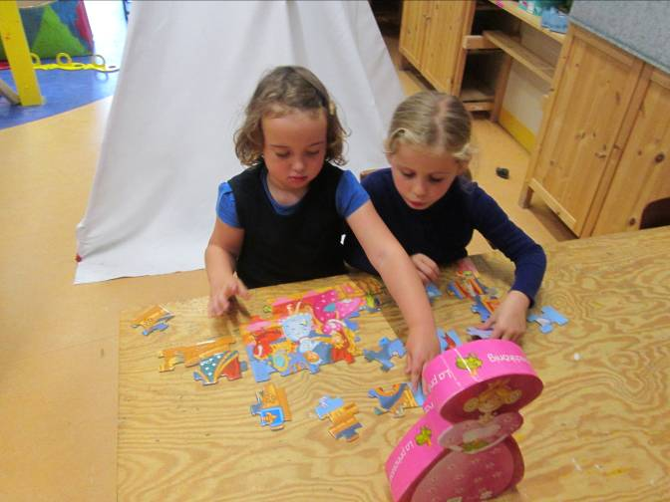
Voor de middag ruimen we de hele klas op. Na de middag blijven het poppenhuis en de winkel op slot. Een deel van de klas mag dan naar de relaxatie en er is tijd te kort om nadien nog grondig op te ruimen.

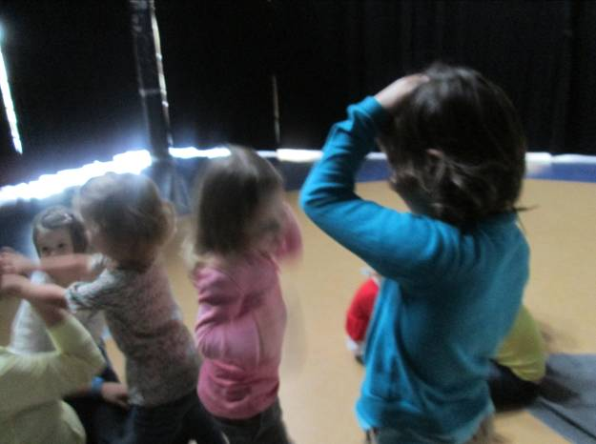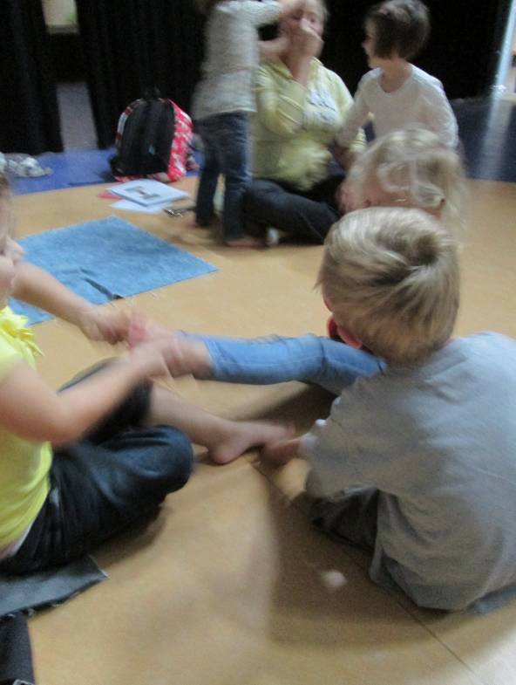
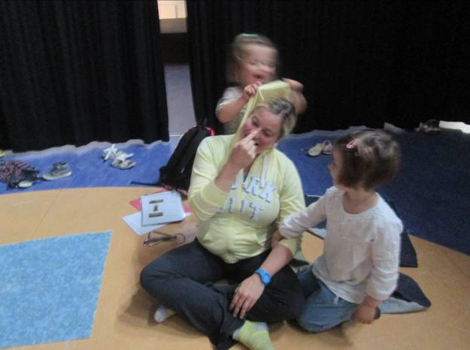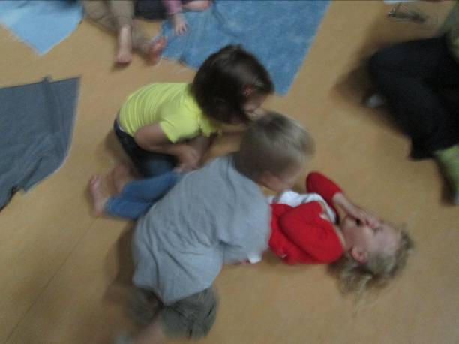

Het werd echt een zalige namiddag. De kinderen speelden leuk maar rustig in de hoeken. Samen verhuisden we de tipi’s naar het poppenhuis. Zo kregen we beneden meer ruimte om andere zaken te doen. Naar het einde van de week had ik namelijk gemerkt dat enkele kinderen wat verloren begonnen te lopen. De kleine constructietafel was verdwenen, de puzzeltafel was weg kortom er mag weer wat meer variatie komen.
De kinderen hadden de voorbije 2 weken ruimschoots de kans tot rollenspel (en de komende 2 weken kan dit nog in het poppenhuis). Vanaf volgende week wil ik wat fijnere activiteiten aanbieden rond indianen. Zo wil ik eens proberen of het hen zou lukken om te weven. Verder werken we volgende week verder aan de pijl en boog, het stokpaard en de sjakoshjes. Idealiter zijn we eind volgende week (dus donderdag) klaar met knutselen maar ik vrees een beetje. We zien wel waar we landen ☺

Geniet alvast van het weekend (en misschien tot zondag)!
Groetjes,
Ilse
Agenda:

- 3 oktober: vrije dag
- 14 oktober: zwemmen (ik ben nog op zoek naar 1 begeleider)

Belangrijke mededelingen:

- ik probeer volgende week een uitstap te plannen naar een manege. Ik hou jullie alvast op de hoogte!
- Taarten zijn nog steeds welkom voor de reuzenrun zondag!
- Ook alle helpende handen worden sterk geapprecieerd!

